eTransmit (без связей), экспорт FutureBim’ом, скрипты и прочие важные вещи

Внимание, это не общая инструкция, все действия нужно адаптировать под конкретный проект.

# Чек лист выгрузки проекта

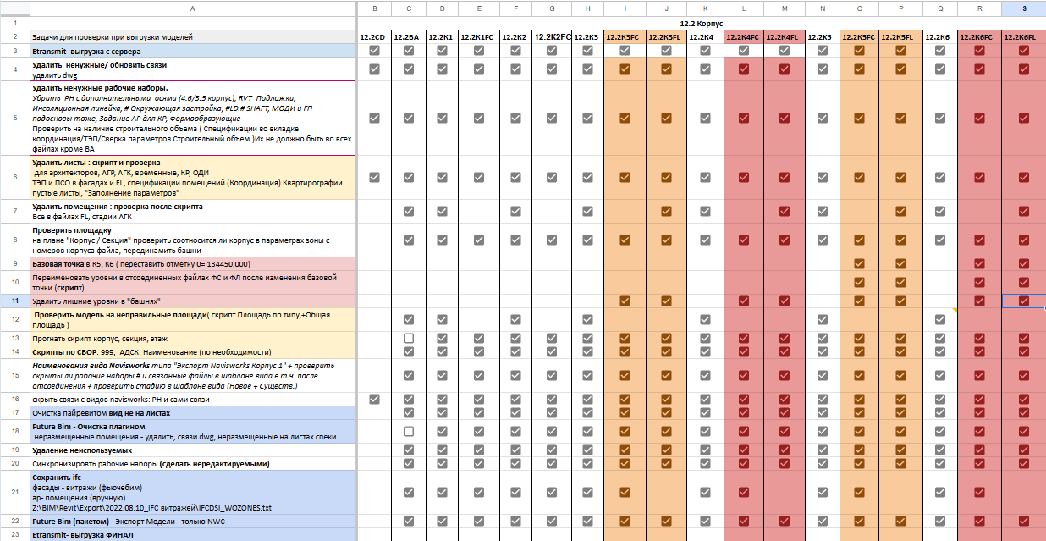

Цветом обозначены файлы, которые разделяются из единого для передачи заказчику (у нас со сменой отметки, поэтому переименовываются высоты уровней)

Цвета пунктов обозначают работу с динамо или плагинами

## 3. Etransmit- выгрузка с сервера

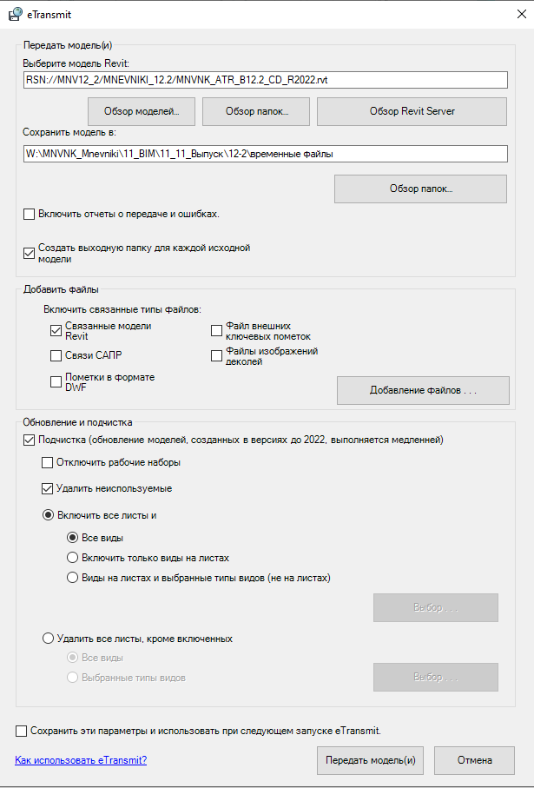

Я обычно не дожидаюсь выгрузки ВСЕХ файлов на данном этапе, если уже выгружены все необходимые - останавливаю выгрузку.

П.С. Если нажать “Отмена” в окне самого процесса, то трансмит удалит все уже выгруженные файлы, так что прежде чем отменять - скопируйте необходимое в другую папку (желательно подальше), или прервите процесс через диспетчер процессов.

## 4. Удалить ненужные/ обновить связи, удалить dwg

удалить dwg

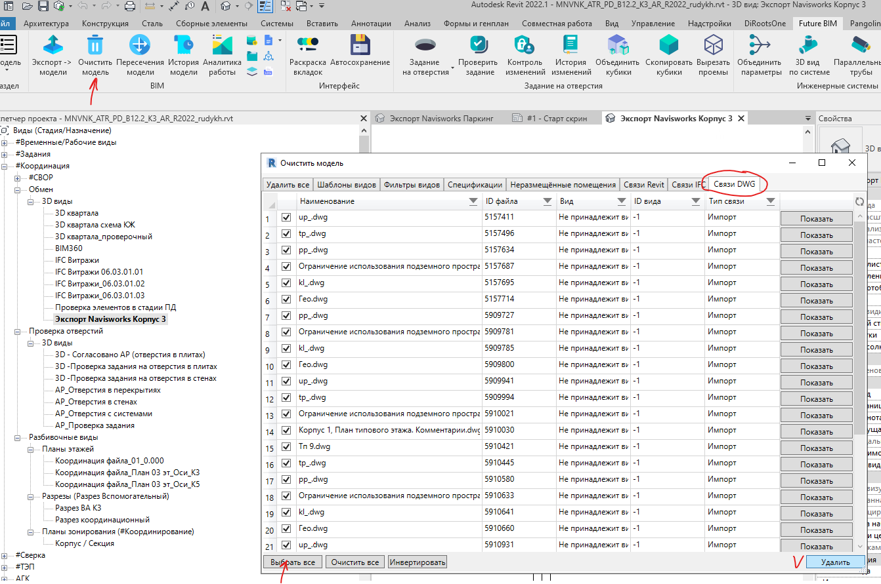

Удалить ненужные связи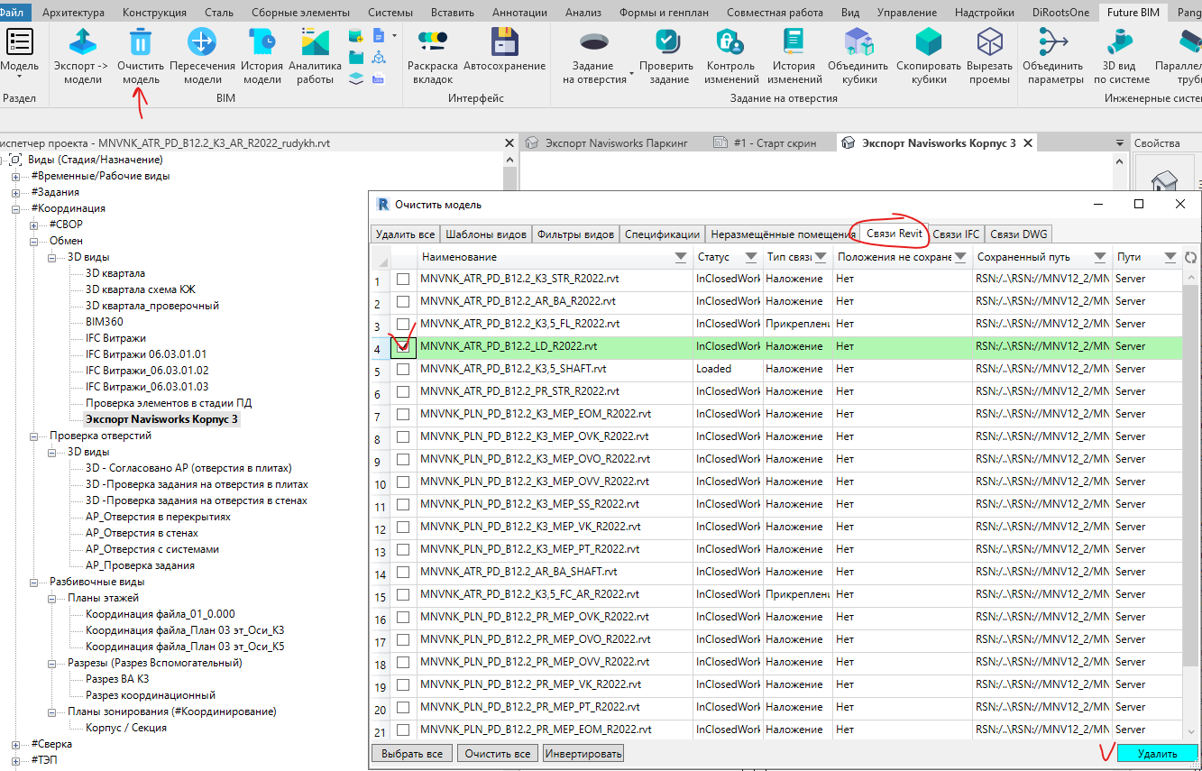

Остальное через диспетчер связей

## 5. Удалить ненужные рабочие наборы

## 6. Удалить листы скриптом

"W:\MNVNK_Mnevniki\11_BIM\11_03_Dynamo_AddOns\2022_SCRIPTS\Junk\Текущие рабочие скрипты\DR2.x_Листы_удаление_1.0.dyn"

Лучше перенастраивать скрипт под каждый проект. Там есть списки разделов диспечера для зачистки.

Оставшиеся листы - вручную

Скрипт зачищает все помещения стадии АГК

## 7. Удалить оставшиеся помещения

Проще всего из ведомости Помещений

## 8-11. Работа с базовой точкой и площадкой файлов

Поставить до прогона скрипта Корпус/Секция

## 12 Проверить модель на неправильне площади

Ведомость Помещений ПД 20

"W:\MNVNK_Mnevniki\11_BIM\11_03_Dynamo_AddOns\2022_SCRIPTS\Junk\Текущие рабочие скрипты\DRP22_Помещения_Пересчет площадей по Типу помещения_Выбор помещений_2.1.dyn"

## 13. Прогнать скрипт корпус, секция, этаж

С листа Корпус/Секция

"W:\MNVNK_Mnevniki\11_BIM\11_03_Dynamo_AddOns\2022_SCRIPTS\Junk\Текущие рабочие скрипты\DR2.x_Элементы_Свойства Корпус Секция Этаж_1.10.dyn"

## 14 Скрипты по СВОР: 999, АДСК_Наименование (по необходимости)

Эти скрипты нельзя использовать не глядя (через проигрыватель)

"W:\MNVNK_Mnevniki\11_BIM\11_03_Dynamo_AddOns\2022_SCRIPTS\Junk\Текущие рабочие скрипты\DR2.x_Элементы_АДСК_Наименование по Код_СВОР через эксель.dyn"

"W:\MNVNK_Mnevniki\11_BIM\11_03_Dynamo_AddOns\2022_SCRIPTS\Junk\Текущие рабочие скрипты\Копирование параметров 999 Код СВОР в_Код СВОР Группа.dyn" - этот замечен в зачистке кодов 999 при вылете динамо, нужно проверять через ведомость #пробивка параметров по нескольким категориям

Сейчас он еще прописывает адск наименование “вспомогательные элементы” если параметр не заполнен

## 15-16. Проверка настройки вида Navisworks

## 17. Очистка пайревитом вид не на листах

## 18. Future Bim - Очистка плагином

неразмещенные помещения - удалить, связи dwg, неразмещенные на листах спеки

Важно не забывать что фьюче зачищает шаблоны при попытке очистить наразмещенные виды. Пользуемся только для удаления неразмещенных спецификаций и связей dwg

## 19. Удаление неиспользуемых

## 20. Синхронизировать рабочие наборы (сделать нередактируемыми)

Не означает отсутствие синхронизации на более ранних этапах

## 21. Сохранить ifc

Два отдельных процесса. Выгрузка возможна только для отсоединенных файлов.

фасады - витражи (фьючебим)

Нужно убедиться что во всех заново открывающихся ревитах по умолчанию приходит настройка ifc:

Z:\BIM\Revit\Export\2022.08.10_IFC витражей\IFCDSI_WOZONES.txt

Запустить пакетную выгрузку ifc только для витражей

ар- помещения (вручную)

Нужно убедиться что во всех заново открывающихся ревитах по умолчанию приходит настройка ifc:

"Z:\BIM\Revit\Export\DSI Rooms\IFCDSI_ZONES.txt"

Запустить пакетную выгрузку ifc только для помещений

## 22.Future Bim (пакетом) - Экспорт Модели - только NWC

## 23. Etransmit- выгрузка ФИНАЛ